Prohlášení o vlastnostech – Úchyty pro solární panely

1. Unikátní identifikační kód výrobku
Úchyty pro solární panely namontované dle
M-076, M-082, M-132, M-270 och M-271.

Č. výrobku | Označení
410003 | Kotva pro bedněné střechy
410006 | Držák pro solární panely, betonové střešní tašky
410007 | Držák pro solární panely, pálené střešní tašky
410009 | Držák pro solární panely, hladké střechy/plechové profilované střechy
410016 | Úchyt pro solární panely M10
410157 | Kotevní deska na latě
410193 | Uchycení na falc zábrana  proti sesuvu sněhu „hrábě“
410113 | Kotevní deska šindel
410115 | Kotevní deska povlakové krytiny lepenky / folie

2. Určené použití stavebního výrobku
- Uchycení solárních panelů a kolektorů

3. Jméno a adresa výrobce
CW Lundberg Industri AB
Landsvägen 52
Box 138
SE- 792 22 Mora
Švédsko

Telefonní číslo: + 46 (0)250 55 35 00
E-mail: info@cwlundberg.com

4. Uvedené vlastnosti
Č. výrobku | Maximální možné zatížení  kolmo od střechy | Maximální možné zatížení  ve směru sklonu střechy
410006 | 2,5 kN | 6 kN
410007 | 2,5 kN | 6 kN
410009 | 2,5 kN* | 3,7 kN*
410016 | 2,5 kN* | 3,7 kN*
410193 | 3 kN** | 2,4 kN**
410113 | 5 kN | 6 kN
410115 | 7 kN | 10 kN
410115 + 410009 | 2,5 kN | 3,7 kN
410115 + 410016 | 2,5 kN | 3,7 kN
Základní vlastnosti | Výkon | Technická specifikace
Reakce na oheň  Chování při vnějším požáru | Třída A1, B_{roof} | EN 516:2006
Odolnost | Nejméně rovna žárovému zinkování | EN 516:2006
Odolnost proti korozi | Korozní třída C4 40 let | EN ISO 12944-2

* Namontováno na plech ocelový 0,4 mm nebo hliníkový 0,6 mm
** Namontováno na plech ocelový 0,6 mm nebo hliníkový 0,7 mm

5. Jiné
Vlastnosti výrobku uvedené v bodech 1 a 2 odpovídají vlastnostem uvedeným v bodu 4. Tento dokument vydává výrobce na vlastní odpovědnost podle bodu 3.

Podepsán za výrobce:
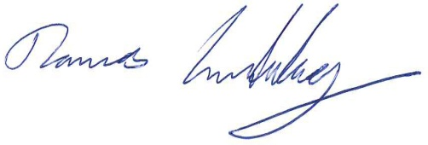

Thomas Lundberg
Výkonný ředitel

Mora 4. června 2019

